2024年度全国大学生英语竞赛报名通知

全国大学生英语竞赛（NECCS）现已开始报名，该项赛事是全国唯一的大学英语综合能力竞赛。

**一、比赛时间**

初赛：2024年4月21日（星期日）上午

决赛：2024年5月19日（星期日）上午

**二、奖项设置**

本竞赛为考试类，初赛设国家级一等奖、二等奖和三等奖共三个等级，决赛产生特等奖。

**三、荣誉和奖励政策**

**1、课程成绩替代**

根据学院教发[2023]7号文《南京邮电大学通达学院学科竞赛获奖学生课程成绩替代方案（修订）》，获得“全国大学生英语竞赛”奖项的学生，根据获奖等级可以替代参赛当学期所对应《大学英语》课程的成绩，替代方案如下：

|  |  |  |
| --- | --- | --- |
| **序号** | **获奖级别** | **替代总评成绩** |
| 1 | 全国大学生英语竞赛一等奖及以上 | 100分 |
| 2 | 全国大学生英语竞赛二等奖 | 90分 |
| 3 | 全国大学生英语竞赛三等奖 | 85分 |

**备注：**1.以上替代成绩方案以获奖证书为准，且须已通过当学期本门课程考试。若原课程未及格，则替代成绩最高60分。2.以上替代方案只适用于在校生，且每生只可使用一次。

**2.奖学金奖励**

根据2023年学生手册P167页《科技创新和就业创业大赛获奖学生奖励办法》标准执行，获奖同学可以申请相应的奖学金。

**3.素质拓展学分**

报名缴费并参加比赛的同学，根据2023学生手册P84页标准可申请获取PU学分。其中国家级一等奖获得96个PU学分，二等奖获得64个PU学分，三等奖获得48个PU学分，优秀奖获得24个PU学分。未获奖但参与整个比赛获得2-6学分，由基础教学部统计核对后统一上报团委。

**四、报名方式**

2024年全国大学生英语竞赛采用扫码报名登记+财务系统缴费的形式，请扫描下方二维码提交报名信息。报名时间：即日起至2024年3月7日

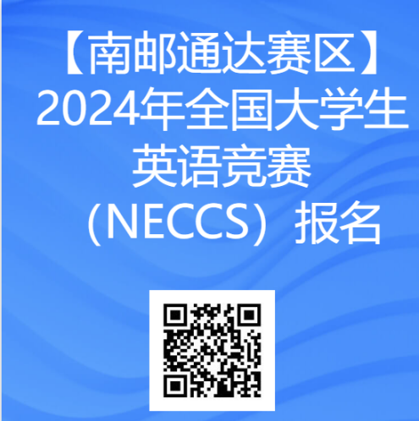

（本次网上报名登记仅提交个人信息，缴费后续通知）

**报名成功后，请于**2024年3月8日—3月15日**，登录缴费系统确认缴费（报名费：50元/人）。**

**教务处 基础教学部**

**2024年2月26日**

。